Строительный пылесос
для работы с электроинструментом. Любым!
Тот, что у девушки – Ваш!
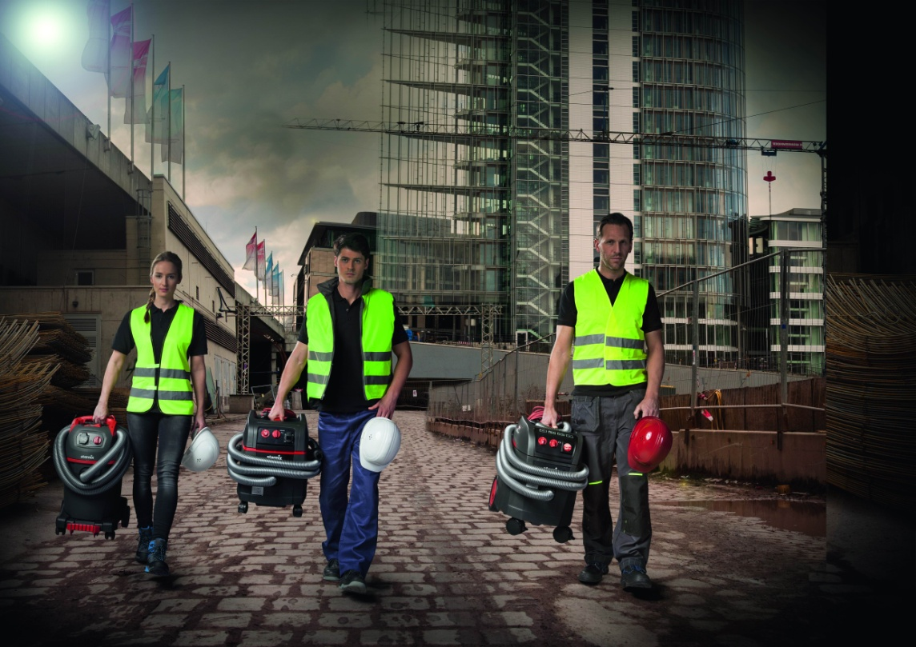
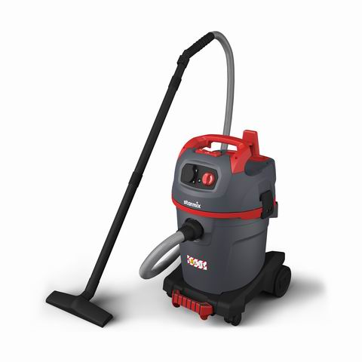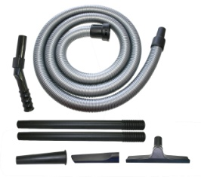
Розетка для инструмента. Синхронизация включения/отключения.
Автоматическая виброочистка фильтра во время перерывов в работе.
Функция выдува.
Может работать без мешков, собирать жидкость.
Объем бака 32 л.
Шланг 5 м., набор насадок в комплекте.

